КГУ «Общеобразовательная школа имени Абая отдела образования Федоровского района» УОАКО

Учебно-методические материалы по предмету «Литературное чтение», направленные на формирование динамического чтения
учащихся 4 классов

Учитель начальных классов:
Эйхман Валентина Юрьевна
педагог-модератор

2025 год
Содержание

Пояснительная записка...........3
1 блок - «Учимся читать бегло и осознанно»........6
2 блок - «Читаем, думаем, понимаем»............9
3 блок - «Литература, как зеркало души»..........11
4 блок - «Мир книг и открытий»..........13
Методические рекомендации учителям.........15
Заключение..........18
Список используемой литературы......19
Приложение.......20
Пояснительная записка

Чтение — один из важнейших и необходимых компонентов развития речи, совокупность практик и процедур работы с письменным текстом и непосредственно процесс работы с текстом, направленный на извлечение из него информации, на восприятие текста и его понимание. Навыки такого чтения закладываются в начальных классах. Но чаще всего наши возможности нас не удовлетворяет. Некоторые учащиеся не понимают смысла текста и читают медленно, они затрудняются вычленить самое главное и мешают это сделать другим, чаще всего мало читают. Интерес к чтению возникает в том случае, когда ученик свободно владеет осознанным чтением, и у него развиты учебно - познавательная мотивация.
Выход всегда есть и это динамическое чтение, скорочтение. Скорочтение на данное время очень актуально, потому что, владея этими методиками, можно за короткое время прочесть и обработать большой объём информации, но затратив меньшее количество времени и усилий.
Научить такому чтению учащихся является важнейшей задачей начального образования. Современное образование ориентированно на развития не столько навыков чтения, сколько на развитие функциональной грамотности, в особенности читательской.
Согласно требования ГОСО РК особое внимание должно уделяться осознанного, выразительному и динамическому чтению. Данные навыки применяются на всех учебных предметах и необходимы для современного человека.
Данный комплекс как раз разработан для развития умения учащихся читать выразительно, бегло, для правильного и осознанного чтения, и направлен на развитие техники и культуры динамического чтения.
Материалы подобраны для возрастной группы учеников 8-10 лет (3-4 класса) с возможностью использовать как на уроках литературного чтения, так и во внеурочное время.
Учебно-методические материалы представляют собой набор заданий, упражнений, карточек, направленные на развитие динамического чтения, осмысления прочитанного. Используя не стандартные методы, дети легко вовлекаются в работу, появляется уверенность в собственных силах, возможностях, что мотивирует их к еще большему развитию своих навыков.

Данная тема является актуальной, так как современное поколение, настолько привыкло к цифровизации, большому объёму аудио- и видеоматериалов, что у них пропадает желание развивать навык критического мышления, осознанного и вдумчивого чтения.
Упражнения, тексты, карточки, диагностические таблицы собранные в этой программе направлены на:
-системное развитие навыков динамического чтения;
-личностное развитие всех учеников в классе;
-возможность смыслого восприятия прочитанного текста.
Цель работы:
- формирование у учащихся навыков динамического, осознанного и выразительного чтения, развитие читательской компетенции, интереса к художественному слову и нравственно-эстетического восприятия текста;
-направлена на внедрение комплекса упражнений на уроках по предмету «Литературное чтение», что позволит учащимся развить навык динамического, выразительного и главное осознанного чтения.
Задачи работы заключаются в:
-анализе программы;
-разработке и внедрении системы заданий для уроков литературного чтения;
-развитии анализа текста и речи учащихся;
-формировании навыков самостоятельного осмысленного чтения произведений;
-умении учащихся выражать свои мысли, мнение, эмоции;
-воспитании таких качеств, как сопереживание и понимание поступков героев;
-увлечении детей чтением различной детской литературы.

Работа выполнена на основе анализа уже существующих теорий и подходов в развитии динамического чтения у младших школьников. В основу работы включены: концепция идей программы «Рухани жаңғыру» и иследований Л.С. Выготского, В.А. Сухомлиского, Л.Н. Толстого и других в области формирования читательского деятельности.
В основу формирования навыков динамического чтения входят такие принципы, как личностно-ориентированное обучение это учёт индивидуальных особенностей учащихся, в системность и преемственность входит постепенное усложнение упражнений, заданий и текстов; развитие смыслового восприятия, диагностика и обратная связь, что включает в себя постоянный мониторинг прогресса учеников на уроках по всем предметам.
Практическая значимость этой работы - это разработка, апробация и внедрение заданий по развитию динамического чтения.
Ожидаемые результаты:
- учащиеся проявляют устойчивый интерес к чтению и осознанному восприятию художественных произведений;
- выражают собственное мнение и суждение о прочитанном произведении;
- читают бегло, осознанно, выразительно;
- понимают содержание произведения, определяет его главную мысль и идею;
- умеют читать с интонационными паузами, логическим ударением и нужной интонацией;
- анализирует поведение героев с точки зрения нравственных норм.
В структуру работы входят 4 блока:
1 блок - «Учимся читать бегло и осознанно»
2 блок - «Читаем, думаем, понимаем»
3 блок - «Литература, как зеркало души»
4 блок - «Мир книг и открытий»

1 блок - «Учимся читать бегло и осознанно»

Первый блок направлен на формирование правильного, осознанного и беглого чтения, а так же развитие интереса к детской литературе.
В блок входит 8 произведений для изучения и развития навыков.

№ | Автор и произведение | Виды деятельности | Цели и ожидаемый результат
1 | С.Я.Маршак «Вот такой рассеянный» | Беседа, пробное чтение, обсуждение понятий «скорость» и «понимание» | Интерес к развитию навыков чтения
2 | К.Чуковский «Федорино горе» | Изменение темпа, интонации | Развитие осознанности
3 | Скороговорки. Чистоговорки | Тренировка произношения скороговорок и чистоговорок. Игра «Кто быстрее, чище» | Развитие артикуляции и произношения
4 | Тюркская легенда «Байтерек - древо жизни» | Словесное рисование с выделением имён прилагательных | Развитие образного мышления
5 | В.Драгунский «Главные реки» | Чтение с остановка. Обсуждение и анализ | Развитие концентрации и критического мышления
6 | Н.Носов «Заплатка» | Анализ поступков | Осознание нравственное стороны произведений
7 | А.Барто «Помощница» | Инсценировка | Выразительное чтение по ролям
8 | Диагностический анализ №1 | Индивидуальное чтение | Измерение скорости прочтения и понимания

Диагностическая таблица ( I четверть)

Ф.И.ученика | Дата проверки | Количество слов в минуту | Ошибки | Понимание прочитанного (%) | Примечание

Упражнения и карточки к 1 блоку

Карточка 1. «Минутка чтения»
Цель: развитие беглости и уверенности чтения.
- Прочитай текст на время (1 минута)
- После чтения проводится подсчёт количества слов и обсуждение содержания.

Карточка 2. «Найди ошибку»
Цель: развитие внимания, правильности и осознанности чтения.
- Прочитай текст, в котором допущены 3–4 намеренные ошибки (замены слов, пропуски, искажения).
- Исправь ошибки.
- Прочитай текст правильно.
Пример:
«Мальчик пошёл в школу (ошибка: должно быть “сад”) и встретил там собаку (ошибка: “кошку”).»

Карточка 3. «Живое слово»
Цель: развитие выразительности и эмоциональности чтения.
-Прочитай небольшие отрывки из стихотворений выразительно, не забудь про паузы и мимику.

Карточка 4. «Читаем в темпе»
Цель: формирование устойчивого темпа чтения.
-Прочитай, стараясь не спешить и не останавливаться.
- Прочитай еще раз, только увеличь немного темп.
Учитель должен следить за правильностью и плавностью чтения.

Упражнения для формирования беглости и осознанности чтения
Упражнение | Описание | Развиваемые навыки
Цепочка слов | Учитель читает первые два слова, ученики продолжают без ошибок. | Внимание, темп
Эстафета чтения | Групповое чтение: каждый читает по 1 предложению, не сбиваясь. | Беглость, темп
Поймай слово | Учитель читает текст, ученики поднимают карточку при встрече определённого слова. | Концентрация
Чтение-хронометр | Повторное чтение одного текста с фиксированием результата. | Темп, плавность
Ритм текста | Чтение в такт хлопкам или метронома. | Координация, ритм
Скороговорки и чистоговорки | Постепенное ускорение чтения фраз. | Артикуляция
Чтение с продолжением | Учитель начинает фразу, ученик её завершает. | Осознанность
Чтение “по ролям” | Диалог с интонацией. | Выразительность, интонация

2 блок - «Читаем, думаем, понимаем»

Второй блок направлен на развитие осознанного, вдумчивого чтения, но формирование умения анализировать не только содержание произведения, но и его подтекст.
В блок входит 8 произведений для изучения и развития навыков.

№ | Автор и произведение | Виды деятельности | Цели и ожидаемый результат
1 | А. Шынбатыров «Урок чуткости» | Чтение с вопросами, поиск главной мысли | Развитие смыслового восприятия
2 | К.Паустовский «Тёплый хлеб» (фрагмент) | Эмоциональный отклик, обсуждение | Осознание морали, развитие эмпатии
3 | Е.Елубаев «Легенда о ласточке» | Чтение с комментариями | Аргументация мнения
4 | В.Драгунский «Арбузный переулок» | Словесное рисование | Внимание к деталям
5 | С.Аксаков «Аленький цветочек» (фрагмент) | Обсуждение поступков | Понимание мотивов
6 | А. Пушкин «Зимний вечер» (фрагм.) | Анализ ритма и интонации | Развитие чувства языка
7 | Ф. Тютчев «Зима недаром злится» | Интонационное чтение | Осознание настроения
8 | Диагностическая работа №2 | Индивидуальная оценка | Контроль прогресса

Диагностическая таблица ( II четверть)

Ф.И.ученика | Дата проверки | Количество слов в минуту | Ошибки | Понимание прочитанного (%) | Примечание

Упражнения и карточки ко 2 блоку
Карточка 1. “Главная мысль”
Цель: развитие смыслового восприятия.
– Прочитай текст и скажи, о чём он.
– Составь одно предложение, передающее основную мысль.

Карточка 2. “Сравни героев”
Цель: формирование умение сравнивать героев.
– Чем похожи и чем отличаются два персонажа?
– Кто из них тебе ближе и почему?

Карточка 3. “Настроение текста”
Цель: развитие умения понимать настроение стихотворения.
– Какое настроение чувствуется в стихотворении?
– Какими словами автор передаёт это чувство?

Карточка 4. «Чтение с остановками»
Цель: развитие осознанности чтения.
- Читаешь текст, в отмеченных местах останавливаешься и отвечаешь на вопросы.
«Что будет дальше?»
«Почему герой так поступил?»
«Как бы ты поступил на его месте?» и т.д.

3 блок - «Литература, как зеркало души»

Третий блок направлен на развитие эмоционального отношения к литературным произведениям и осмыслению нравственных и духовных аспектов в них.
В блок входит 10 произведений для изучения и развития навыков.

№ | Автор и произведение | Виды деятельности | Цели и ожидаемый результат
1 | Н.Никрасов «Дедушка Мазай и зайцы» | Чтение с обсуждением, поиск морального смысла | Осознание нравственного облика
2 | В. Осеева «Волшебное слово» | Составление правил вежливости. Игра «Вежливые слова» | Развитие моральных качеств и выбора
3 | Т.Шорыгина «Листопад» | Анализ интонации | Развитие коммуникативных навыков
4 | А.Барто «Родина» | Чтение стихотворения, обсуждение | Формирование патриотизма
5 | С.Торайгыров «Я стану человеком» | Анализ эмоций героев | Развитие эмпатии
6 | А.Лиханов «Мама» (фрагмент) | Обсуждение, творческое задание | Осознание семейных связей
7 | Е.Пермяк «Для чего руки нужны» | Работа в группах | Формирование ответственности
8 | И.Тургенев «Перепёлка» | Работа с описаниями | Развитие эстетического восприятия
9 | Е.Благигина «Посидим в тишине» | Работа по ролям | Развитие чувства уважения к труду
10 | Диагностическая работа №3 | Индивидуальное чтение | Контроль беглости чтения

Диагностическая таблица ( III четверть)

Ф.И.ученика | Дата проверки | Количество слов в минуту | Ошибки | Понимание прочитанного (%) | Примечание

Упражнения и карточки к 3 блоку
Карточка 1. “Добрые дела”
Цель: развитие эмпатии и отношений к поступкам героев.
– Назови поступки героев, которые ты считаешь добрыми.
– Почему важно помогать другим?

Карточка 2. “Мир вокруг нас”
Цель: развитие эстетического вкуса.
– Прочитай описание природы.
– Найди слова, которые создают настроение текста.

Карточка 3. “Как я понимаю героя”
Цель: развитие эмпатии по отношению к эмпатии.
– Что чувствует герой?
– Как бы ты поступил на его месте?

4 блок - «Мир книг и открытий»

Четвёртый блок направлен на формирование интереса к самостоятельному чтению, развитию читательской самостоятельности и развитию умения анализировать прочитанное и делать выводы.
В блок входит 8 произведений для изучения и развития навыков.

№ | Автор и произведение | Виды деятельности | Цели и ожидаемый результат
1 | Пословицы о книге | Беседа, обсуждение пословиц | Формирование интереса к чтению
2 | О.Сулейменов «Земля, поклонись человеку!» (фрагмент) | Чтение и рассуждение | Формирование нравственных ценностей
3 | А.Гайдар «Чук и Гек» (фрагмент) | Работа в парах | Осознание человеческих качеств
4 | Е.Велтистов «Электроник - мальчик из чемодана» | Пересказ, анализ поступков | Развитие аналитического мышления
5 | М.Пришвин «Кладовая солнца» | Словесное рисование | Развитие наблюдательности
6 | М.Носов «Незнайка на луне» | Обсуждение, викторина | Развитие фантазии
7 | Л.Толстой «Косточка» | Составление плана | Развитие логического мышления
8 | Диагностическая работа №4 | Контроль и анализ | Подведение итогов года

Диагностическая таблица ( IV четверть)

Ф.И.ученика | Дата проверки | Количество слов в минуту | Ошибки | Понимание прочитанного (%) | Примечание

Упражнения и карточки к 4 блоку
Карточка 1. “Книга — мой друг”
– Назови три книги, которые тебе особенно запомнились.
– Почему ты их рекомендуешь друзьям?
Карточка 2. “Поступок героя”
– Опиши один поступок героя, который тебе понравился.
– Что ты узнал из этой ситуации?
Карточка 3. “Моё открытие”
– Какое новое знание или чувство подарила тебе книга?
– Напиши небольшой отзыв (2–3 предложения).

Рекомендации по использованию карточек и упражнений

Частота работы:
- ежедневно — короткие упражнения до 3 минут, Приложение А,
- 1 раза в неделю (по возможности 2 раза) — расширенные формы работы.
Дифференциация:
- карточки подбираются по уровню ученика (начальный, средний, продвинутый), Приложение Б.
Самооценка:
- после каждого упражнения учащийся заполняет мини-дневник успеха («Мой результат сегодня»), Приложение В.
Комбинирование:
- упражнения на беглость сочетать с заданиями на понимание смысла.
Домашнее чтение:
- включать совместное чтение с родителями 1 раз в неделю.

Методические рекомендации для учителя начальных классов по развитию динамического чтения учащихся 4 классов

Организация работы по формированию динамического чтения
Развитие навыков динамического чтения — один из ключевых аспектов предмета «Литературное чтение» в начальных классах.
Данная работа должна строиться системно и последовательно, с учётом индивидуальных данных класса и отдельных учеников. Изначально необходимо измерить темп каждого ученика, чтобы можно было корректировать его развитие.

Основные направления:
- систематическое чтение вслух и про себя (ежедневно, не менее 5 минут в классе и 15 минут дома);
- развитие осознанности чтения через беседы, анализ текста, а так же инсценировки и задания на интерпретацию;
- развитие выразительности должно проходить через работу с интонацией, паузами, логическими ударениями;
- обязательное использование диагностических листов для фиксации прогресса учащихся;
- необходимо создание комфортной,поддерживающей среды, с положительными эмоциями и формирующей интерес к чтению.

Формы и методы работы в школе

Минутки чтения.
Ежедневная работа по развитию скоростного и выразительного чтения в течение 1 минуты с фиксацией результата.

Читательские марафоны.
Проведение ежемесячных или четвертных марафонов чтения с целью развития постоянного интереса к литературным произведениям и отслеживания прогресса школьников.

Работа в парах и группах.
- «Читаем по ролям»;
- «Читаем – оцениваем – советуем»;
- «Интонационный тренинг» (распределение по интонации).

Техника “Словесный ритм”.
Используется для тренировки темпа и дыхания.
Учитель подбирает короткие ритмические тексты (скороговорки, стихотворные фрагменты).
Ученики читают подготовленный материал хором, постепенно увеличивая скорость, но не забывая сохранять чёткость произношения.

Метод “Чтение с остановками”.
Развитие осознанности и прогнозирования.
Учитель делает паузы в тексте и предлагает детям предсказать развитие событий, дать характеристику героям или определить настроение произведения.

Работа с читательским дневником.
Работу с дневником рекомендуется использовать ежедневно или еженедельно, когда проводится работа по программе.
Дети записывают названия прочитанных произведений, делают короткие выводы и самооценку (что понял, чему научился, понравилось или не понравилось, что заинтересовало или расстроило и т.д. ).
Всё это развивает самоконтроль, учит рефлексировать и делать выводы.

Рекомендации по организации диагностики

Периодичность диагностики:
- 4 раза в год (в конце каждой четверти), Приложение Г;
- при необходимости можно добавить промежуточные замеры (каждый месяц).

Методика проведения:
- учащийся читает незнакомый текст, но посильный по сложности в течение 1 минуты;
- учитель подсчитывает количество слов, не забывая фиксировать ошибки;
- задаются несколько вопросов по содержанию произведения для оценки осознанности прочитанного.

Оценивание проводится по критериям:
- беглость чтения (количество слов в минуту);
- правильность (отсутствие замен, пропусков, перестановок слов);
- осознанность (понимание смысла, точность пересказа);
- выразительность (интонация, эмоциональность, логические ударения).

Рекомендации по анализу результатов:
- рост темпа чтения на 10–15 слов за четверть — норма;
- отсутствие прироста — сигнал к дополнительной работе (индивидуальные тренировки, домашние упражнения, парное чтение).

Индивидуализация обучения
Для учащихся с разным уровнем подготовки рекомендуется:
- для сильных читателей: работа с объёмными текстами, творческие задания (сочинения по прочитанному, интервью с автором, альтернативные концовки);
- для учащихся со сниженной скоростью чтения: чтение коротких, эмоционально насыщенных текстов, совместное чтение с учителем или в паре, дыхательные и артикуляционные упражнения;
- для учащихся с трудностями восприятия: иллюстративные материалы, схемы, визуальные опоры, чтение с опорой на ключевые слова.

Взаимодействие с родителями
Рекомендуется вовлекать родителей в процесс развития читательских навыков через:
- домашние читательские задания в игровой форме;
- совместное чтение и обсуждение текстов;
- ведение «Семейного читательского дневника»;
- участие в школьных акциях: «Читающая семья», «Книга недели», «Марафон вслух».

Итоговая рефлексия
В конце года проводится читательская конференция или творческое собрание “Я и моя любимая книга”, на котором:
- подводятся итоги работы;
- демонстрируются достижения (таблицы прироста скорости, читательские дневники, закладки, рисунки);
- вручаются символические награды (“Самый вдумчивый читатель”, “Самый выразительный голос”, “Книжный друг года”).

Заключение
В процессе реализации данного учебно-методического комплекса по предмету «Литературное чтение» для учащихся 4 класса была разработана и апробирована система работ, направленная на формирование динамического, осознанного и выразительного чтения.
Методические материалы, включающие диагностические карты, упражнения, карточки и дневники читателя, обеспечивают комплексный подход к развитию читательских компетенций младших школьников в соответствии с требованиями Государственного образовательного стандарта образования Республики Казахстан.
Результаты внедрения показали, что систематическая работа по развитию динамического чтения способствует:
- повышению мотивации к чтению художественной и детской литературы;
- росту скорости и качества чтения;
- формированию эмоционально-ценностного отношения к литературным произведениям;
- развитию речи, мышления и эстетического восприятия текста.

Представленный методический комплекс может быть использован:
- учителями начальных классов общеобразовательных школ;
- методистами при проведении курсов повышения квалификации педагогов;
- студентами педагогических вузов в рамках дисциплин «Методика преподавания литературного чтения», «Педагогика и методика начального обучения».
Данный комплекс отражает личностно-ориентированный подход в обучении, способствует развитию функциональной грамотности и чтения как базового навыка успешного обучения в основной школе.

Список использованной литературы
- Государственный общеобязательный стандарт начального образования Республики Казахстан (утв. приказом Министра образования и науки Республики Казахстан от 18 октября 2018 г. № 604).
- Типовая учебная программа по предмету «Литературное чтение» для начальных классов общеобразовательных школ Республики Казахстан. — Астана, 2018.
- Бедарева Н. Г., Кузнецова М. И. Методика обучения литературному чтению в начальной школе. — Алматы: «Мектеп», 2020.
- Богоявленская Д. Б. Развитие читательских умений младших школьников. — Москва: Просвещение, 2019.
- Володарская И. А., Чуракова Н. А. Формирование читательской грамотности в начальной школе. — Москва: Вентана-Граф, 2021.
- Леонтьев А. А. Психолингвистические основы обучения чтению. — Москва: Наука, 2017.
- Пирожкова О. В. Динамическое чтение как педагогическая технология. — Санкт-Петербург: Лань, 2021.
- Ушинский К. Д. Человек как предмет воспитания. — Москва: Педагогика, 2018.
- Литературное чтение. Хрестоматия: Учебное пособие для начальной школы / под ред. Егеубаева А. К. — Астана: Білім, 2015
- Нурсултанбаев, К. «Исследование динамического чтения по материально-текстовым факторам» // Материалы Национальной академии образования Республики Казахстан, 2020.
- Найманбаев, А. «Литературное чтение как средство развития читательской грамотности учащихся» // Журнал «Педагогическое образование и методика», №3, 2021.
- Скорочтение для детей.Учебно -методическое пособие по чтению https://nsportal.ru/nachalnaya-shkola/chtenie/2022/03/10/skorochtenie-dlya-detey-7-10-let-1-chast
- Динамическое чтение как способ обучения сознательному чтению https://nsportal.ru/nachalnaya-shkola/materialy-mo/2020/09/05/dinamicheskoe-chtenie-kak-sposobobucheniya-soznatelnomu

Приложение

Приложение А
Короткие упражнения для развития динамического чтения

1. «Минутка скоростного чтения»
Цель: развитие беглости и устойчивости чтения.
-Учитель раздаёт одинаковый короткий текст (70–100 слов).
-Ученик читает в течение 1 минуты вслух.
-Учитель фиксирует количество слов и ошибки.
-Через неделю — повторение с тем же текстом для сравнения.
Обязательно: увеличение скорости чтения и снижение количества ошибок.

2. «Эхо-чтение»
Цель: развитие выразительности и интонационной гибкости.
Вариант 1:
-Учитель читает вслух 1–2 предложения с заданной интонацией (вопрос, восклицание, удивление, грусть).
-Учащиеся повторяют (“эхом”), стараясь точно передать ритм, темп и настроение.
Вариант 2:
“Эхо-цепочка” — каждый ученик читает с немного изменённой интонацией, создавая «эмоциональную волну».

- «Интонационный светофор»
Цель: развитие контроля над темпом и логическими паузами.
- Учитель на доске рисует «светофор»:
красный — стоп (пауза), жёлтый — медленно, зелёный — быстрее.
- При чтении текста учитель показывает карточку цвета — ученики регулируют скорость чтения.
Получаем: умение осознанно управлять темпом и дыханием при чтении.

4. «Скороговорочная разминка»
Цель: развитие дикции, артикуляции и скорости речевого потока.
Примеры:
«Шла Саша по шоссе и сосала сушку.»
«Карл у Клары украл кораллы.»
«Бык тупогуб, тупогубенький бычок…»
Варианты: чтение хором → в парах → индивидуально, с ускорением.
Получаем: повышение чёткости дикции и уверенности в голосе.

5. «Читаем по ролям» (мини-инсценировка)
Цель: развитие выразительности и понимания эмоциональной структуры текста.
- Учитель выбирает короткий диалог из текста (4–6 реплик).
- Ученики распределяют роли и читают с интонацией, соответствующей герою.
Получаем: понимание подтекста, развитие эмоционального слуха.

6. «Оживи строку»
Цель: осознанное чтение и понимание смысла.
- Учитель читает строчку без выражения.
- Ученик должен прочитать её так, чтобы передать настроение или смысл.
Пример:
Учитель: “Ветер подул с гор.”
Ученик (радостно/испуганно/удивлённо) читает с нужной эмоцией.

7. «Чтение с пропусками»
Цель: тренировка внимания и прогнозирования текста.
- Учитель читает текст, пропуская отдельные слова.
- Ученики угадывают и называют их вслух.
Пример:
“На небе ярко светит ___ (солнце). Дети вышли играть в ___ (сад).”
Получаем: концентрацию, скорость реакции, понимание контекста.

8. «Соревнование на дыхание»
Цель: развитие речевого дыхания и плавности чтения.
- Ученики читают предложение на одном дыхании.
-Побеждает тот, кто прочитал выразительно и без ошибок.
Лучше начинать с коротких предложений (5–7 слов), постепенно увеличивая длину.

9. «Секундомер»
Цель: развитие темпа и самоконтроля.
- Ученику даётся 1 абзац текста.
- Он читает ровно 30 секунд, потом останавливается.
- Учитель записывает, сколько слов прочитано.
Необходимо прочитать ровно столько же, но с меньшим количеством ошибок.

Приложение Б
Карточки по уровню развития навыков чтения
Начальный уровень развития навыков чтения
- «Найди слово»
Цель: развитие внимания при чтении.
Инструкция:
Прочитай короткий текст. Найди и подчеркни все слова, в которых есть буква “р”.
Текст: Рано утром ребята пришли на реку. Рыба плескалась у берега, ветер шевелил камыши.
Получаем: формирование зрительного восприятия и концентрации.

- «Прочитай и продолжи»
Цель: тренировка прогнозирования текста.
Инструкция:
Прочитай начало предложения и догадайся, как оно может закончиться.
Мальчик взял книгу и…
На небе показалась…
Когда прозвенел звонок, ученики…
Получаем: развитие логического мышления и языкового предвосхищения.

3. «Угадай героя»
Цель: осознанное чтение и понимание прочитанного.
Инструкция:
Прочитай описание и скажи, кто это.
Он жил в избушке на курьих ножках, знал волшебство и помогал добрым людям.
(Ответ: Лесовичок / волшебный персонаж)
Получаем: развитие смыслового восприятия текста.

4.«Собери слово»
Цель: расширить поле зрения
пол | ка | гор | ки | пар | ты
пил | ка | нор | ки | кар | ты
пал | ка | кор | ки | тор | ты
пуш | ка | мар | ки | нар | ты
пыш | ка | лап | ки | шор | ты
шаш | ка | шап | ки | пор | ты

Получаем: быстрое чтение слов с чётким произношением

5.«Необычные слоги»
Цель: развитие техники чтения.
КВЫ КАК ВДР ПОМ
ЛКА РАЗ ВДРУ МНИ
ПОЛ ПИС ВСЁ НИЛ
БОЛ ВСЕ ЗВЕ ВСЕ
БРЯ ГДА НДА ТЕТ
БУЛ СМО КОГ ТРА
ПУЛ ТРЕ БУК СТЕ

6.«Перевертыш»
Цель: формирование навыка правильного чтения.
Инструкция: прочитай слева направо, а затем справа налево.
Лев ел волов.
Иди искать такси, иди.

Средний уровень развития навыков чтения
1. «Буквенная гонка»
Цель: повышение темпа чтения и внимания.
Инструкция:
Прочитай таблицу букв по вертикали и горизонтали как можно быстрее, не ошибаясь.
Таблица:
р | о | м | а | н
к | о | т | и | к
м | а | л | ы | ш
д | о | м | и | к

Получаем: развитие зрительного охвата слова.

2. «Читаем цепочку слов»
Цель: развитие беглости и автоматизма.
Инструкция:
Читай цепочку слов без остановки, плавно.
дом–доска–скамья–яма–мама–мак–кот–ток–кит–тик–лист–стол–лопата–танец
Время: 1 минута
Получаем: формирование плавности чтения.

3. «Составь смысл»
Цель: развитие смыслового чтения.
Инструкция:
Прочитай слова и составь из них осмысленные предложения.
солнце, ярко, светит
дети, в, пошли, школу
ветер, листья, кружит
Получаем: понимание структуры предложения.

4.«Читай быстро»
Цель: увеличение скорости чтения.
Найди черепаху. Найди енота.
ТО ПОЛ
ТОР ПОЛОСА
ТОРТ ПОЛОСКА
ТОРТИК ПОЛОСКАТЬ
ТОРТИЛЛА ПОЛОСКУН

5.«Собери слова»
Цель: расширить поле зрения.
МА-МА
ШИ - ЛО
КЕ - ДЫ
РЕ - КА
ВО - ДА
ОЧ - КИ
ДЫ - НЯ
ЮБ - КА
ЗОН - ТИК
ПЕЧ - НИК
БАЛ - КОН
БАН - ДИТ

6.«Анаграммы»
Цель: Узнавать слово в любом виде, повысить скорость чтения, узнавания.

ХЕЛБ
МРОЕ
СВЕ
СОЛЦЕН
МАЛСО
СПУ
ТЕЛПО
ЛАРГЕЬ
ЗЯАЦ
КОВРОА
ВДОА
ВЕТРЕ
ТЧУИ
РБЫА
КРОДИКОЛ
РАДОТСЬ
ПЕОСК
ЧЕРЕХПАА
ЗОНИТК
ТФУАЙН
МАНМОТ
КОПОМТ
ЗООРПАК
ОСАКДИ

- «Столбики с одинаковой концовкой»
Цель: развитие скорочтения.
-рный | -тель | -ние | -льный | -ёнок
сорный | китель | пение | овальный | гусёнок
опорный | житель | чтение | бальный | утёнок
спорный | учитель | знание | вольный | орлёнок
якорный | метель | здание | сильный | лисёнок
дозорный | зритель | звание | мыльный | котёнок
узорный | читатель | зрение | пыльный | слонёнок
моторный | родитель | растение | сальный | телёнок
дежурный | водитель | кипение | зеркальный | тигрёнок
ажурный | любитель | население | парный | жеребёнок

Продвинутый уровень развития навыков чтения
1. «Скорость + смысл»
Цель: тренировка динамики и осознанности.
Инструкция:
Прочитай текст за 1 минуту.
Ответь устно на вопрос после чтения.
Текст:
Утром над степью поднялось солнце. Всё ожило. Пастух повёл овец к реке, дети собирали цветы, а птицы пели свои песни.
Вопрос: Что изменилось в степи с восходом солнца?
Получаем: умение соединять скорость и осознанность.

2. «Ритм чтения»
Цель: развитие выразительности и речевого ритма.
Инструкция:
Прочитай стихотворение, соблюдая паузы после каждой строки.
Осень, осень, в гости просим!
С листопадом золотым,
С ярким солнцем и морозцем,
С урожаем дорогим!
Необходимо: читать плавно, с чувством, не торопясь.
Получаем: развитие интонационной выразительности.

3. «Секретное слово»
Цель: повышение концентрации при быстром чтении.
Инструкция:
Прочитай текст и найди слово, которое повторяется чаще других.
Весной в саду расцвели яблони. Яблони стояли в белых цветах. Пчёлы кружились над яблонями.
Получаем: развитие внимания и умения быстро искать информацию.

4. «Зеркальное чтение»
Цель: тренировка быстроты восприятия и зрительного различения.
Инструкция:
Прочитай слова, записанные «задом наперёд»:
ром — мор,
кот — ток,
лес — сель,
дом — мод.
А теперь попробуй придумать свои пары слов!
Получаем: развитие скорости зрительного анализа.

- «Чтение по спирали»
Цель: расширить поле зрения школьников.

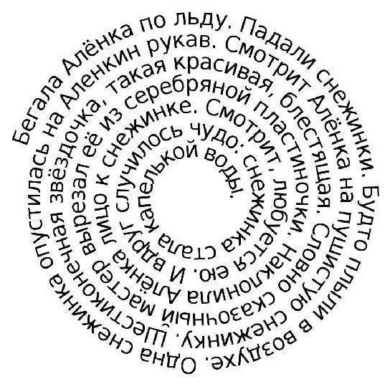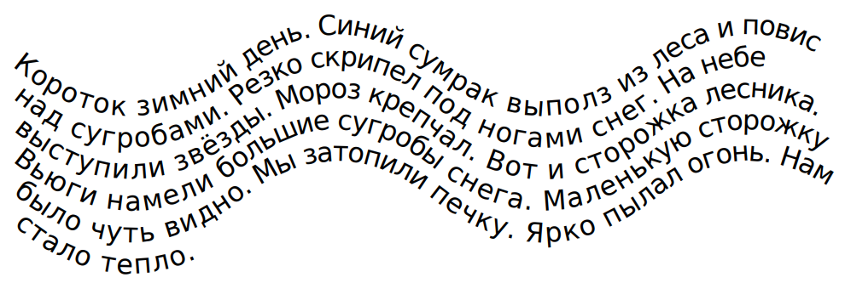

- «Перепутанный текст»
Цель: расширить поле зрение, развитие внимания.

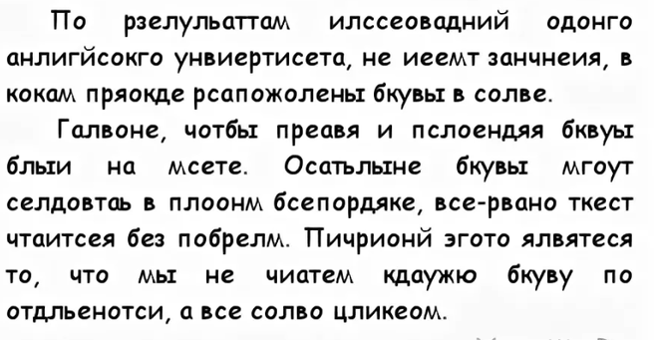

- «Ускоряйся»
Цель: развитие скорочтения.

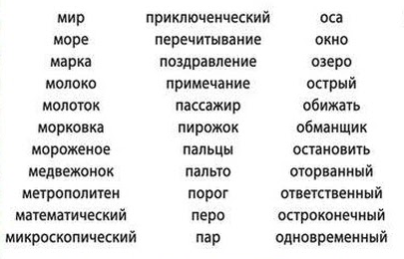
- «Перевернутый текст»
Цель: развитие внимания и скорочтение.
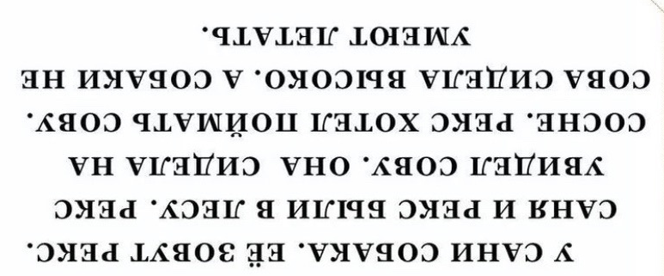
- «Решётка»
Цель: развитие смысловой догадки, ускорение темпа чтения.

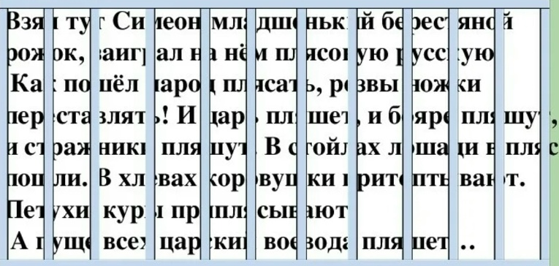

Приложение В
Мини-дневник успеха «Мой результат сегодня»

Цель: развитие навыков самооценки, формирование культуры чтения и ведения читательских записей.
Форма ведения: индивидуальная тетрадь или карточка, заполняемая после каждого прочитанного произведения.
№ | Произведение | Автор | Дата | Что понравилось | Чему научило произведение | Оценка (1-5)
1.
2.
3.
4.

Мини-анализ текста учеником
После каждого прочитанного произведения ученик отвечает на три вопроса:
Главная мысль: о чём это произведение?
Герой: чей поступок тебя впечатлил?
Личное мнение: чему ты научился из этого текста?

«Мои читательские цели»

Моя цель | Как я буду её достигать | Результат
Читать без остановки | Тренироваться каждый день | Удалось +  Пока нет -
Читать выразительно | Записывать себя на диктофон | Удалось +  Пока нет -
Читать быстрее | Участвовать в «минутках чтения» | Удалось +  Пока нет -

Приложение Г

Диагностические листы индивидуального чтения

Цель: предназначены для системного наблюдения за динамикой формирования навыков чтения учащихся 4 класса в течение учебного года.
Помогают:
- отслеживать рост показателей беглости, правильности и осознанности чтения;
- выявлять индивидуальные трудности;
- корректировать учебный процесс и подбирать дифференцированные задания.

Ф.И.  ученика | Четверть | Дата проверки | Произведение | Количество слов в минуту | Ошибки | Уровень понимания (%) | Выразительность | Общий уровень
 |  | I
 |  | II
 |  | III
 |  | IV

Рекомендации:
Подсчёт слов производится по стандарту «1 минута чтения».
Осознанность определяется по правильности пересказа и ответам на вопросы (из 5 — сколько правильных).
Выразительность оценивается по 3-балльной шкале (1 — низкая, 2 — средняя, 3 — высокая).
Общий уровень устанавливается по сумме баллов из таблицы критериев.

